INDICAÇÃO 019/2016

Senhor Presidente,

O Vereador que abaixo subscreve, no uso de suas atribuições legais, conferidas pelo artigo 91, parágrafo III do Regimento Interno desta egrégia Casa Legislativa, solicita a Vossa Excelência que após deliberação do soberano Plenário se envie ofício ao Sr. Luís Gonzaga de Carvalho Júnior, Excelentíssimo Prefeito Municipal;

INDICANDO-LHE:

Ao Poder Executivo Municipal, através da Secretaria Municipal de Saúde, que providencie a denominação do Posto de Apoio do Serviço de Atendimento Móvel de Urgência - SAMU de “MARIA ALICE BATISTA DE SOUSA HAIDAR”.

Plenário “Albertino Vieira de Moraes”, Demerval Lobão em 08 de junho de 2016.

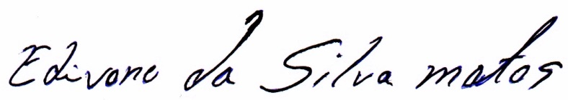
Edivone da Silva Matos
Vereador do PMDB

